PRISJETIMO SE ZANIMANJA LJUDI KOJI RADE UNUTAR TVOJE ŠKOLE…

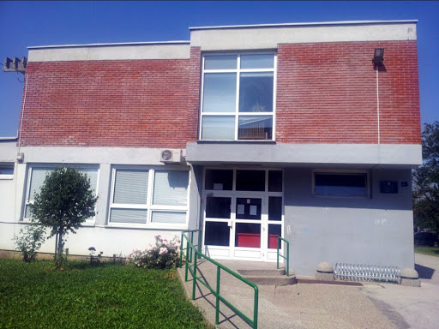
OVO JE TVOJA ŠKOLA.

U NJOJ RADE…

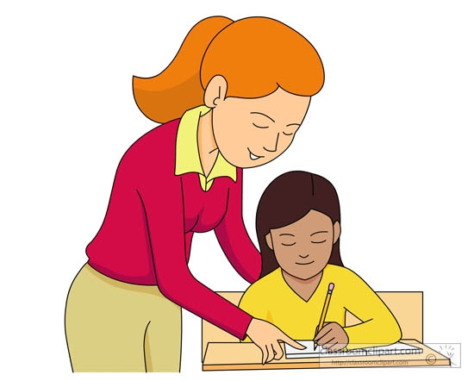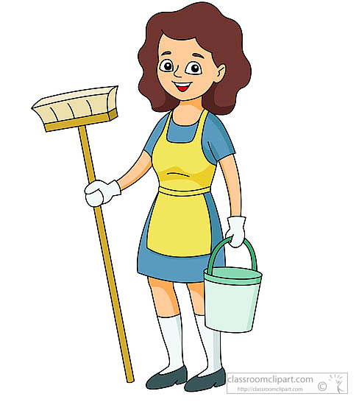
UČITELJICA SPREMAČICA DOMAR
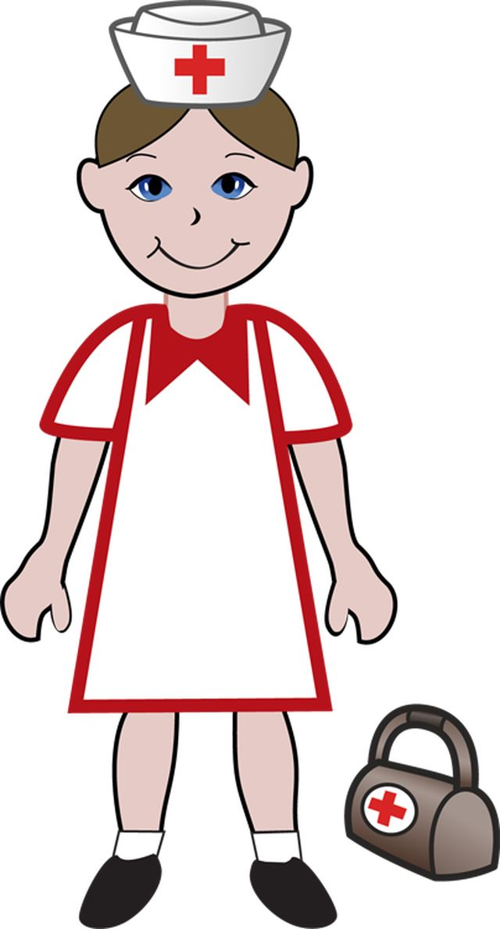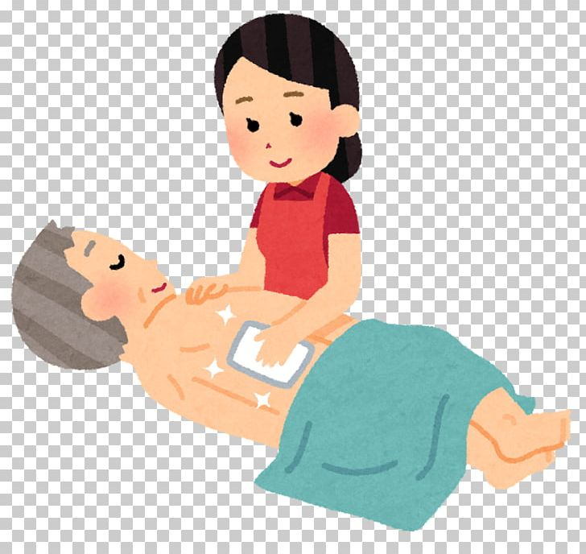
MEDICINSKA SESTRA NJEGOVATELJICA

ZADATAK:

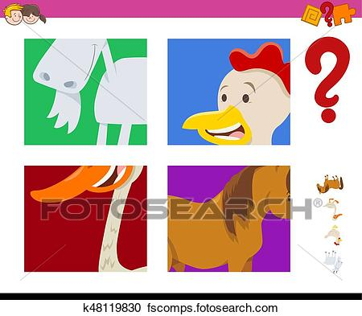
ZAJEDNO S MAMOM IZREŽI GORNJE SLIČICE I IMENUJ TRAŽENE.

